Покупка не состоялась: 6 причин побега покупателя из интернет-магазина

Посещение интернет-магазина не всегда оканчивается покупкой: больше половины покупателей оставляют товар в корзине и не возвращаются за ним. Бывает и так, что покупатель закрывает интернет-страницу, даже не посмотрев на товар. И это при том, что у него было намерение совершить покупку именно в этом магазине. Что им мешает? Давайте разбираться, почему срывается интернет-покупка, и как избежать этого на вашем сайте.

Неактуальная цена

Чаще всего именно цена является решающим фактором при принятии решения о покупке. А теперь представьте, что цена в агрегаторе, каталоге маркетплейса или рекламном объявлении отличается от настоящей? Да ещё и в большую сторону. Для покупателя это сигнал о том, что его здесь не уважают и пытаются обмануть. О доверии можно забыть, и о покупке тоже. При следующем поиске на вашу страницу точно не заглянут и знакомых будут отговаривать.

Как устранить?

Отслеживать цены на товары в каталоге, всех агрегаторах и на рекламных материалах. Для того, чтобы синхронно корректировать информацию о ценах, нужно пользоваться только проверенными и надёжными CRM-системами.



Недостаточно информации

В каталогах нужно следить не только за ценами, но и за информационной наполненностью. Ведь товар виртуальный, посмотреть и потрогать его невозможно, а значит читателю остаётся только читать описание, и чем оно подробнее, тем больше вероятность что покупатель доверится именно вам. А вот если описание скудное, покупатель поищет более надёжного продавца.

Давайте сверимся: какая информация должна быть в вашем каталоге?

Проверьте актуальность цен на все продукты и корректность названия товаров. В разделе описания поместите информацию о товаре, его технических характеристиках и не забудьте о фотографиях. Они должна быть отличного качества и демонстрировать все стороны товара, чтобы не возникло ощущения недосказанности и попытки скрыть брак.

Избыток рекламы

Не спешите отключать рекламу! Она должна быть на сайте и сопровождать вашего покупателя от начала и до момента покупки. Но именно сопровождать, а не перекрывать контент и раздражать своей неуместностью. Огромное количество всплывающих баннером может сбить с толку вашего клиента или даже напугать. Мало ли, сайт пиратский, лучше уйти и поискать в другом месте.

Как быть с рекламой?

Проблема решается обычной настройкой. Разделите баннеры на группы: скидки и промокоды, предложения сопутствующих товаров, онлайн-консультант и другие. Для каждой группы задайте условия, при которых они появятся. Это может быть долгий выбор покупок или попытка уйти со страницы.

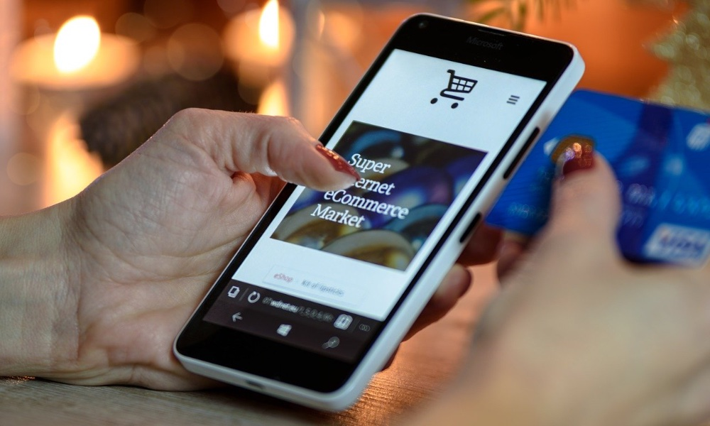

Нет оптимальных условий оплаты и доставки

Клиент доволен описанием и товаром и готов совершить покупку, но ему не нравятся условия оплаты или доставки. У всех разные покупательские привычки, среди них недоверие к компаниям, требующим предоплату, боязнь вводить данные от банковской карточки в интернете. Если говорить о доставке, то кому-то нужно срочно получить свой товар, другой клиент занят, и ему подойдёт только доставка ко времени в определённый день. Не найдя удобный способ оплаты и доставки, покупатель предпочтёт потратить на поиски больше времени и сохранить себе нервы.

Как этого избежать?

Проанализируйте потребности вашей целевой аудитории, узнайте, какие виды оплаты и способы доставки их интересуют и добавьте их в свой сервис и в форму покупок на сайте.

Проблемы в работе сайта

Это самый очевидный промах, и, тем не менее, он встречается не реже остальных. В сфере онлайн покупок именно сайт является лицом вашей компании, поэтому он должен быть лаконичным, стильным и работать без сбоев и задержек. Если сайт работает криво, дизайн выглядит как нарисованный на коленке, покупатель уйдёт. Помимо времени он пожалеет свои нервы и деньги, ведь у них есть чёткая ассоциация между состоянием интернет-страницы и качеством товара. Низкие цены вас не спасут – дешёвый вид сайта сыграет против бюджетности и будет скорее намекать на низкое качество товара, чем на выгодность предложения.

Что делать?

Поручите создание и обслуживание сайта настоящим профессионалам. Обяжите их постоянно проверять работу сайта и оперативно исправлять косяки, ведь чем больше времени займёт устранение проблем, тем больше потенциальных покупателей вы потеряете. Кроме того, можно использовать готовые конструкторы и интегрировать их с другими необходимыми приложениями. Например, Tilda отлично подружится с CRM-системой и позволит перевести ряд важных задач в автоматический режим.



Отпугивающие консультанты

Помимо качества товара, оформления сайта и подходящих способов оплаты и доставки, покупателю важен сервис. То есть то, насколько хорошо сработают консультанты в онлайне. Ведь предугадать все вопросы покупателей невозможно, а значит описание всегда будет неполным, и клиент обратится за помощью. Если ему попадётся консультант, который ничего не знает о товаре или не может это внятно объяснить, что считайте, что клиента вы потеряли. И хороший консультант не является гарантом успеха, ведь клиент может просто не дождаться совета. Долгое ожидание ответа в онлайн чате или обратного звонка от компании заставит покупателя понервничать и попытать счастье на другом сайте.

Как улучшить сервис?

Установите приложения, которые будут объективно оценивать работу консультантов: засекать время ответа, сохранять разговор и переписки с клиентами и позволять покупателям оставлять отзывы от предоставленном им сервисе. Но приложение само не справится: настройте его, укажите реальное время ожидание обратного звонка и не активируйте онлайн-чат, если консультантов нет на месте.

Покупатель может уйти с вашей веб-страницы из-за любой мелочи. Это очень досадно и для клиента и, тем более, для продавца. Но всё не так плохо, любой сайт можно довести до совершенства, нужно только уделить достаточно времени настройкам приложений и сервисов.

\*\*\*

Apix-Drive — это незаменимый помощник в настройке и синхронизации ваших сайтов, сервисов и дополнительных приложений. Потратьте время на его установку сейчас, и он сэкономит ваше время в будущем. Всю однообразную и рутинную работу помощник выполнит за вас.